Úkoly 1. - 5.3.2021
ČESKÝ JAZYK
Opis do sešitu ČJ – Š: UČEBNICE:
- str. 83 cv. 11 (DĚ,TĚ,NĚ)
- str. 86 cv. 5 (BĚ,PĚ,VĚ,MĚ)
- str. 91 cv. 4 (PODSTATNÁ JMÉNA)
- str. 93 cv. 5 (I/Í, Y/Ý)
- opiš a urči slovní druhy

Ve škole nám paní učitelka vysvětluje zajímavou látku.
Petr doprovodil svoji kamarádku na oběd do jídelny.
Naše babička k nám přišla v úterý na návštěvu.
Honza plaval v moři a jeho mladší sestra stavěla hrad z písku.

- Napiš tři slovesa, která tě napadnou
- Napiš sedm zájmen
- Napiš čtyři přídavná jména

Nezapomeň: datum a zadání

ČÍTANKA - se zápisem do sešitu ČTENÍ
- str. 110-111
- str. 116-117

PÍSANKA:
- str. 8

MATEMATIKA
PRACOVNÍ SEŠIT:
- str. 16 cv. 1
- str. 16 cv. 7,8
- do sešitu M-Š zapiš a vypočítej (nohavice)
53 + 9 = 65 + 6 = 14 + 7 = 28 + 3 =
66 – 9 = 33 – 4 = 55 – 8 = 41 – 6 =

- Trénovat násobilku č.2 a rozklad (nohavice)
Vysvětlení učiva:
https://www.youtube.com/watch?v=DYZMZz5Oa74&t=253s
https://www.youtube.com/watch?v=Gs2d24DO90U
https://www.youtube.com/watch?v=AG6eovmUtZE
Procvičení násobilky:
http://matematika.hrou.cz/c/procvicovani-nasobilky/nasobeni-2

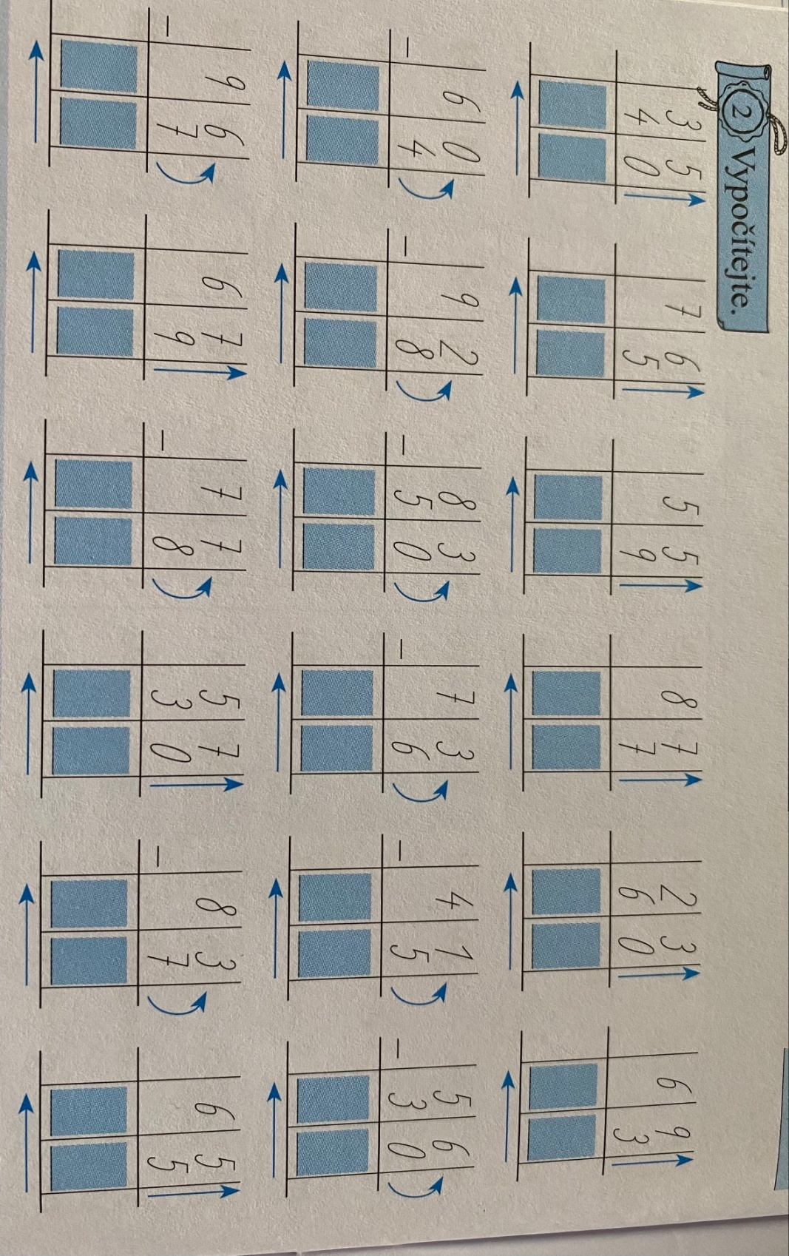
- Trénovat písemné sčítání a odčítání
Obchod – mám na nákup 100 Kč, kolik Kč zaplatím,
kolik Kč mi vrátí.

